Лабораторная работа №14
Статическая маршрутизация в Интернете. Настройка
Шияпова Дарина Илдаровна
Содержание

1 Цель работы
Настроить взаимодействие через сеть провайдера посредством статической маршрутизации локальной сети организации с сетью основного здания, расположенного в 42-м квартале в Москве, и сетью филиала, расположенного в г. Сочи.

2 Задание
- Настроить связь между территориями.
- Настроить оборудование, расположенное в квартале 42 в Москве.
- Настроить оборудование, расположенное в филиале в г. Сочи.
- Настроить статическую маршрутизацию между территориями.
- Настроить статическую маршрутизацию на территории квартала 42 в г. Москве.
- Настроить NAT на маршрутизаторе msk-donskaya-gw-1.
- При выполнении работы необходимо учитывать соглашение об именовании.

3 Выполнение лабораторной работы

3.1 Настройка линка между площадками
Настроем интерфейсы маршрутизатора provider-dishiyapova-gw-1: поднимем и сделаем транковыми интерфейсы f0/3 и f0/4 (рис. 1).
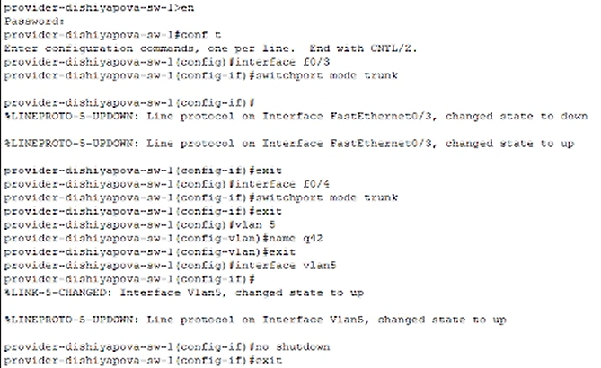
Рис. 1: Настройка интерфейсов коммутатора provider-dishiyapova-sw-1
Затем на маршрутизаторе с территории Донская создадим субинтерфейсы f0/1.5 и f0/1.6 для 5 и 6 VLAN, также зададим ip-адрес маршрутизатора в этих VLAN (рис. 3):
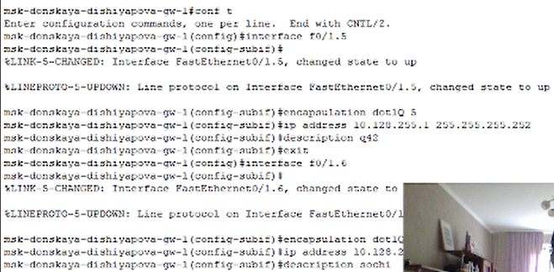
Рис. 2: Настройка интерфейсов маршрутизатора msk-donskaya-dishiyapova-gw-1
Настроим интерфейсы маршрутизатора msk-q42-dishiyapova-gw-1. Поднимем интерфейс f0/1, создадим субинтерфейс f0/1.5 для 5 vlan и зададим ip-адрес (рис. 2).
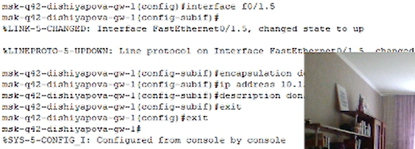
Рис. 3: Настройка интерфейсов маршрутизатора msk-q42-dishiyapova-gw-1
Настроим интерфейсы коммутатора sch-sochi-dishiyapova-sw-1: сделаем транковыми порты f0/23 и f0/24, зададим 6 vlan с именем sochi(рис. 4).
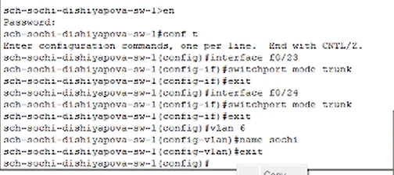
Рис. 4: Настройка интерфейсов коммутатора sch-sochi-dishiyapova-sw-1
Настроим интерфейсы маршрутизатора sch-sochi-dishiyapova-gw-1: поднимем интерфейс f0/0, создадим интерфейс f0/0.6 для 6 vlan и зададим ip-адрес(рис. 5):
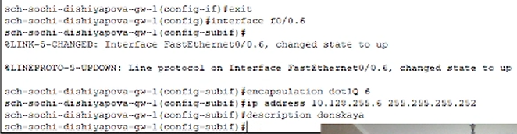
Рис. 5: Настройка интерфейсов маршрутизатора sch-sochi-dishiyapova-gw-1

3.2 Настройка площадки 42-го квартала
Настроим интерфейсы маршрутизатора msk-q42-dishiyapova-gw-1: поднимем интерфейс f0/0, создадим субинтерфейс f0/0.201 для 201 vlan(основной на этой территории) и зададим ip-адрес, создадим субинтерфейс f0/0.202 для 202 vlan(для управления устройствами территории) и зададим ip-адрес(рис. 6).
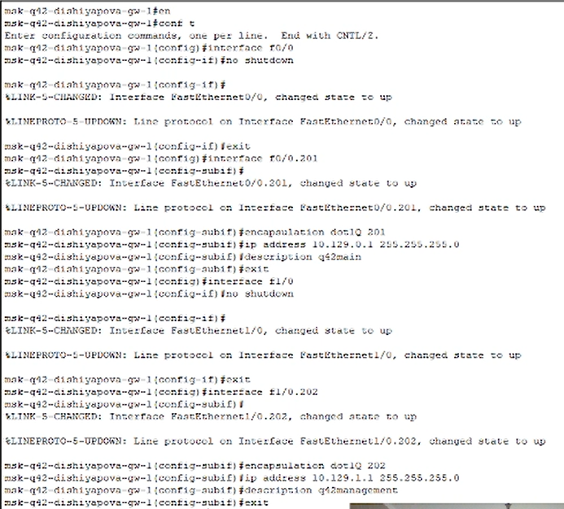
Рис. 6: Настройка интерфейсов маршрутизатора msk-q42-dishiyapova-gw-1
Настроим интерфейсы коммутатора msk-q42-dishiyapova-sw-1: сделаем транковым интерфейс f0/24, зададим оконечному устройству по f0/1 доступ к 201 vlan(рис. 7).
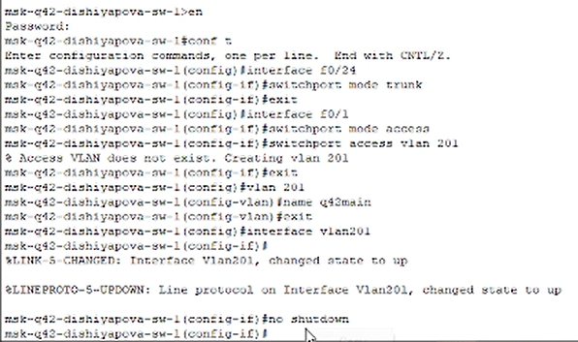
Рис. 7: Настройка интерфейсов коммутатора msk-q42-dishiyapova-sw-1
Настроим интерфейсы маршрутизирующего коммутатора msk-hostel-dishiyapova-gw-1: сделаем транковыми интерфейсы g0/1 и f0/1, создадим 202 и 301(для общежитий) vlan(рис. 8).
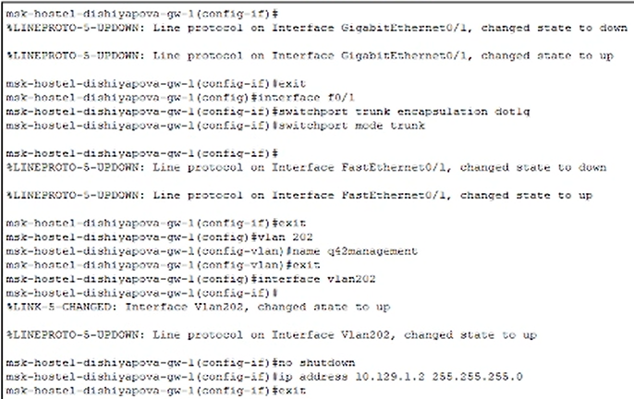
Рис. 8: Настройка интерфейсов маршрутизирующего коммутатора msk-hostel-dishiyapova-gw-1
Настроим интерфейсы коммутатора msk-hostel-dishiyapova-sw-1: сделаем транковым интерфейс g0/1, по f0/1 дадим доступ к 301 vlan(рис. 9):
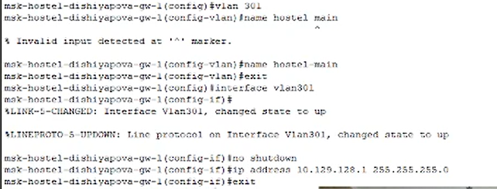
Рис. 9: Настройка интерфейсов коммутатора msk-hostel-dishiyapova-sw-1

3.3 Настройка площадки в Сочи
Настроим интерфейсы маршрутизатора sch-sochi-dishiyapova-gw-1: создадим субинтерфейс f0/0.401 для 401 vlan(основной на этой территории) и зададим ip-адрес, создадим субинтерфейс f0/0.402 для 402 vlan(для управления устройствами территории) и зададим ip-адрес(рис. 10):
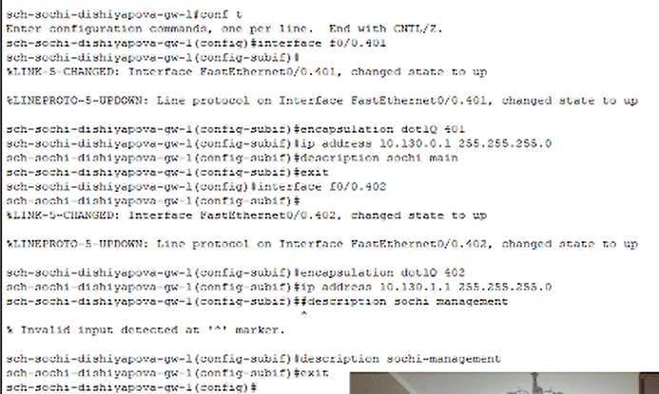
Рис. 10: Настройка интерфейсов маршрутизатора sch-sochi-dishiyapova-gw-1
Настроим интерфейсы коммутатора sch-sochi-sw-1: зададим vlan 401 и оконечному устройству по f0/1 доступ к нему(рис. 11):
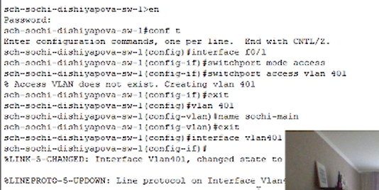
Рис. 11: Настройка интерфейсов коммутатора sch-sochi-sw-1

3.4 Настройка маршрутизации между площадками
Зададим маршруты по умолчанию для маршрутизатора на Донской - на марщрутизаторы в Сочи и в 42 квартале, а также в обратную сторону(рис. 12 - ¿fig:014?).
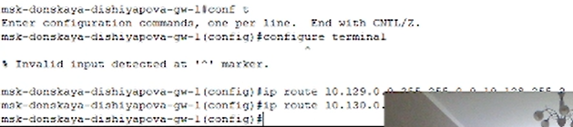
Рис. 12: Настройка маршрутизатора msk-donskaya-gw-1
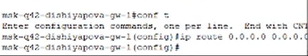
Рис. 13: Настройка маршрутизатора msk-q42-gw-1

3.5 Настройка NAT на маршрутизаторе msk-donskaya-gw-1
Настроим NAT на маршрутизаторе msk-donskaya-gw-1, дополним список доступа к интернет-ресурсам (разрешим оконечным устройствам с обеих территорий доступ ко всему) (рис. 14):
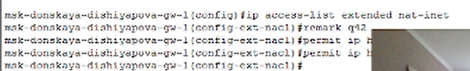
Рис. 14: Настройка NAT на маршрутизаторе msk-donskaya-gw-1

3.6 Проверка настроек
Проверим связь между администратором с Донской и маршрутизаторами на 42 квартале и в Сочи (рис. 15):
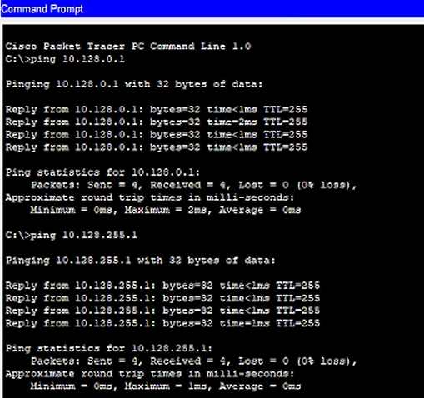
Рис. 15: Проверка доступа администратора с Донской к маршуртизируюшим устройствам
Проверим доступ в Интернет (рис. 16):
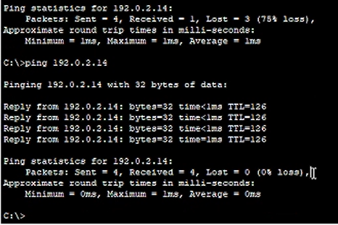
Рис. 16: Проверка доступа в Интернет

4 Выводы
В результате выполнения лабораторной были приобретены практические навыки по настройке взаимодействие через сеть провайдера посредством статической маршрутизации локальной сети организации с сетью основного здания, расположенного в 42-м квартале в Москве, и сетью филиала, расположенного в г. Сочи.

4.1 Контрольные вопросы
- Приведите пример настройки статической маршрутизации между двумя подсетями организации.
(config)# ip route 192.168.2.0 255.255.255.0 192.168.1.2
(config)# ip route 192.168.1.0 255.255.255.0 192.168.2.1
- Опишите процесс обращения устройства из одного VLAN к устройству из другого VLAN.
- Определение VLAN:
Устройства в сети делятся на различные VLAN для управления трафиком и безопасности. Каждый VLAN представляет собой логическую сегментацию сети, где устройства могут общаться только в пределах своего VLAN.
- Маршрутизация между VLAN:
Для обращения устройства из одного VLAN к устройству из другого VLAN требуется маршрутизация между VLAN. Это может быть достигнуто с помощью маршрутизатора или многоуровневого коммутатора, способного работать на уровне маршрутизации.
- Пересылка трафика:
Когда устройство из одного VLAN отправляет пакет к устройству из другого VLAN, маршрутизатор или многоуровневый коммутатор принимает пакет, проверяет его адрес и пересылает его в соответствующий VLAN.
- Прием трафика:
Устройство в целевом VLAN принимает пакет и обрабатывает его в соответствии с его адресом и правилами безопасности VLAN.
- Как проверить работоспособность маршрута?
Командой ping или traceroute
- Как посмотреть таблицу маршрутизации?
Командой show ip route

